# **Criando nossa aplicação com Spring Boot**

Somos parte da equipe de desenvolvimento da Alura e o cliente quer que nós migremos sua aplicação que foi criada com *Servlet* e *JDBC*. Trata-se de uma lista de convidados em que o cliente pode adicionar pessoas à listagem e convidá-las, que chamaremos de *ListaVIPs*.



Logo ao clicar no botão para ver a lista de convidados, somos levados a uma outra página onde vemos a listagem dos convidados e um formulário para adicionar mais convidados a lista.

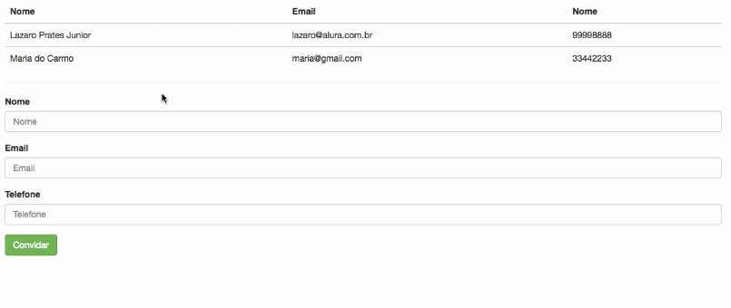

Como vemos, é uma aplicação bem simples, que permite adicionar convidados a uma lista e notifica estes convidados por email.

Para criar uma aplicação da forma mais rápida possível, precisamos de uma ferramenta que nos auxilie. Onde a gente não precise perder tempo configurando um servidor ou *framework ORM*, o que pode demorar horas. Por isso escolhemos o **Spring Boot**.

O *Spring Boot* não tem uma tarefa específica. Este é composto por *starters* onde, de acordo com a necessidade, adiciona-se ao projeto o *starter* necessário para atender determinado objetivo.

Para começarmos a criar nossa aplicação, iniciaremos um novo projeto *Maven*, simples, adicionando apenas o nome do projeto e o pacote.

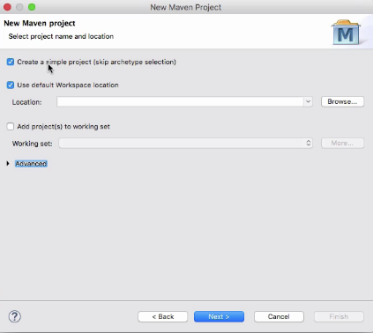

Lembre-se de marcar a opção "create a simple project"(criar um projeto simples", traduzido) e após isso siga para o próximo passo.

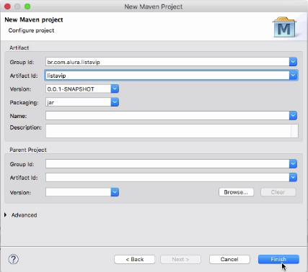

Preencha os campos Group Id e Artifact Id com o pacote do projeto (br.com.alura.listavip) e o nome do mesmo listavip respectivamente.

Após isso, devemos abrir o arquivo pom.xml e adicionar as dependências do projeto. Que por hora, é apenas o *Spring Boot*.

O *Spring Boot* durante a gravação deste curso está em sua versão 1.3.6 RELEASE. Sinta-se a vontade para usar uma versão mais recente. Em caso de dúvidas, recorra ao nosso fórum.

A dependência do *Spring Boot* pode ser encontrada no próprio site em [projects.spring.io/spring-boot](http://projects.spring.io/spring-boot/). Com ela o pom.xml deve ficar parecido com o código abaixo.

<?xml version="1.0" encoding="UTF-8"?>  
<project xmlns="http://maven.apache.org/POM/4.0.0"  
 xmlns:xsi="http://www.w3.org/2001/XMLSchema-instance"  
 xsi:schemaLocation="http://maven.apache.org/POM/4.0.0 http://maven.apache.org/xsd/maven-4.0.0.xsd">  
 <modelVersion>4.0.0</modelVersion>  
  
 <groupId>br.com.alura.listavip</groupId>  
 <artifactId>listavip</artifactId>  
 <version>1.0-SNAPSHOT</version>  
  
 <dependencies>  
 <dependency>  
 <groupId>org.springframework.boot</groupId>  
 <artifactId>spring-boot-starter-web</artifactId>  
 <version>1.4.1.RELEASE</version>  
 </dependency>  
 </dependencies>  
  
</project>

Após isso, devemos esperar um pouco até que o *Maven* baixe todas as dependências do *Spring Boot*.

# 